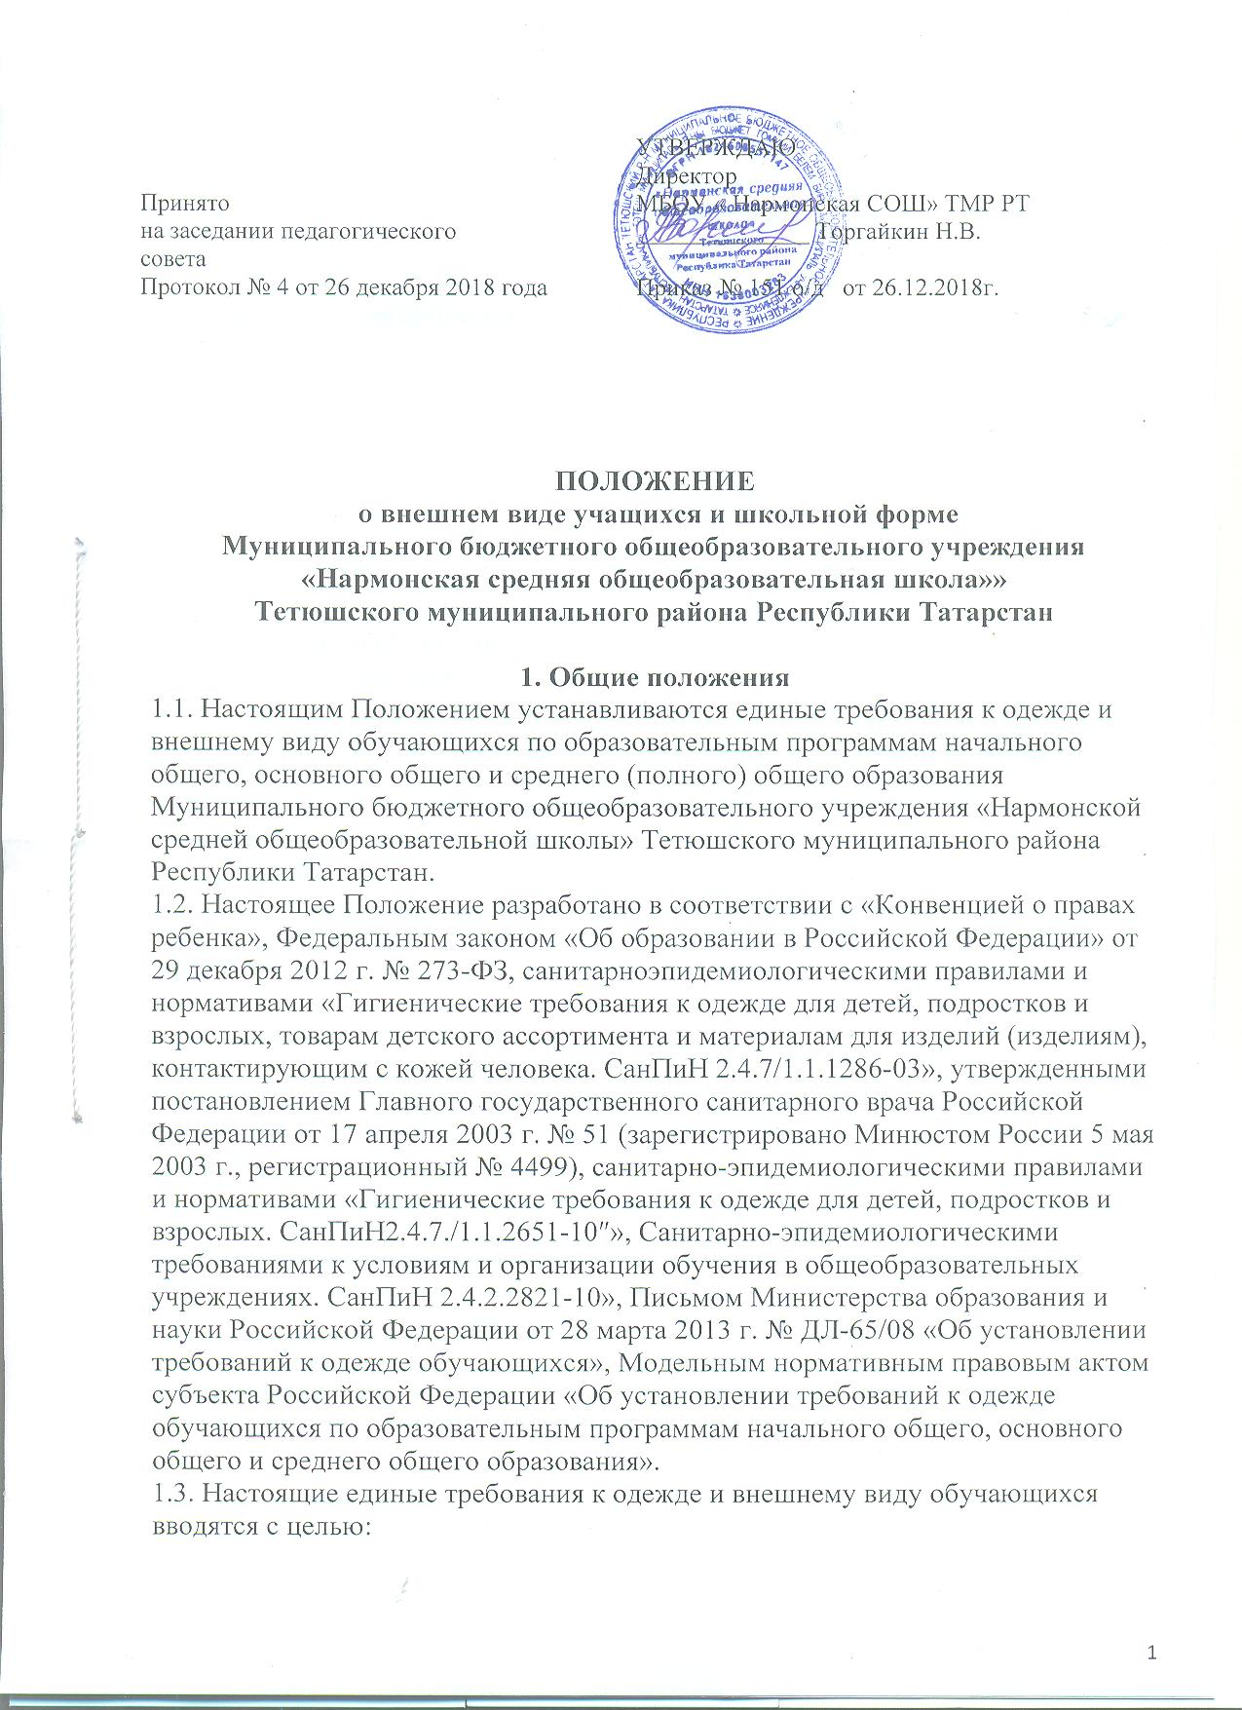- укрепления дисциплины и порядка, эффективной организации образовательного процесса, поддержания учебно-деловой атмосферы, необходимой на учебных и внеурочных занятиях в школе;
- обеспечения обучающихся удобной и эстетичной одеждой в повседневной школьной жизни;
- создания условий для воспитания у обучающихся общей культуры и эстетики внешнего вида, для соблюдения обучающимися общепринятых норм делового стиля одежды;
- устранения признаков социального, имущественного и религиозного различия между обучающимися;
- предупреждения возникновения у обучающихся психологического дискомфорта перед сверстниками;
- укрепления общего имиджа школы, формирования школьной идентичности.

2. Общие требования к одежде и обуви обучающихся.
2.1. Одежда обучающихся должна соответствовать общепринятым в обществе нормам делового стиля и носить светский характер.
2.2. Одежда обучающихся должна соответствовать погоде и месту проведения учебных и внеурочных занятий, температурному режиму в помещении.
2.3. Ученикам школы не рекомендуется находиться в школе в верхней одежде и головном уборе.
2.4. Обучающимся запрещается ношение в школе обуви и аксессуаров с травмирующей фурнитурой, символикой экстремистских организаций, асоциальных неформальных молодежных объединений;
- джинсы или брюки с вызывающими аксессуарами и деталями;
- декольтированные и прозрачные платья, юбки и блузки, в том числе с прозрачными вставками;
- короткие блузки, майки и топы, открывающие часть живота или спины;
- спортивная одежда (ее детали) и обувь;
- пляжная одежда и обувь (шлепанцы и тапочки);
- массивная обувь на высокой платформе;
- вечерние туалеты и туфли (с бантами, перьями, крупными стразами, яркой вышивкой, из блестящих тканей и т.п.);
- туфли на чрезмерно высоком каблуке (допустимая высота каблука для девочек не более 5 см).
2.5. Для всех обучающихся обязательна аккуратная деловая прическа.

3. Школьная форма обучающихся.
3.1. Форма обучающегося МБОУ «Нармонская СОШ» Тетюшского муниципального района РТ подразделяется на повседневную, парадную и спортивную.
3.2.Повседневная школьная форма:
- для мальчиков и юношей - брюки классического покроя (серого или синего цвета, не допускаются сильно облегающие (обтягивающие) фигуру), пиджак (серый или синий), однотонная сорочка сочетающейся цветовой гаммы (светлых тонов); аксессуары (галстук (бабочка), поясной ремень, жилет). Обувь: классические темные туфли.
- для девочек и девушек - платье (коричневого или синего цвета, длина - не выше 5 см от верхней границы колена и не ниже середины голени) с белым воротником и манжетами и черный фартук; колготы (однотонные, без рисунков и узоров). Обувь: туфли на устойчивом каблуке не выше 5 см. Обучающимся допускается ношение в холодное время года (девочкам под сарафан, мальчикам под пиджак) водолазок, тонких свитеров и пуловеров однотонного цвета без надписей и рисунков.
3.3. Парадная школьная форма.
Парадная школьная форма используется обучающимися в дни проведения праздников, торжественных линеек и мероприятий. Для мальчиков и юношей парадная школьная одежда состоит из серого (синего) костюма и белой рубашки. Для девочек и девушек парадная школьная одежда состоит из платья коричневого или синего цвета и белого фартука, для внеклассных мероприятийдопускается черная юбка с белой блузкой с воротником.
3.4. Спортивная школьная форма.
Спортивная школьная форма предназначена только для уроков физической культуры и на время проведения спортивных праздников, соревнований. Спортивная форма включает футболку, спортивные шорты или спортивные брюки, или спортивный костюм. Спортивная обувь: кроссовки или кеды. Форма должна соответствовать погоде и месту проведения физкультурных занятий.

4. Права и обязанности обучающихся.
4.1. Обучающиеся обязаны носить повседневную школьную форму ежедневно. Спортивная форма в дни уроков физической культуры приносится с собой. В дни проведения торжественных линеек, праздничных мероприятий используется парадная форма.
4.2. Обучающиеся обязаны содержать форму в чистоте, относится к ней бережно.
4.3. Обучающиеся обязаны выполнять все пункты данного Положения.

5.Обязанности родителей (законных представителей).
5.1. Родители (законные представители) обязаны обеспечить обучающихся школьной формой, согласно условиям данного Положения до начала учебного года, и делать это (обновлять) по мере необходимости, вплоть до окончания обучающимися образовательного учреждения.
5.2. Родители (законные представители) обязаны контролировать внешний вид своих детей перед выходом в школу в строгом соответствии с требованиями Положения.
5.3. Выполнять все пункты данного Положения.

6. Меры административного воздействия.
6.1. Настоящее Положение является локальным актом образовательного учреждения и обязательно для выполнения обучающимися 1-11 классов и их родителями (законными представителями).
6.2. В случае нарушения обучающимися данного Положения родители (законные представители) должны быть поставлены в известность классным руководителем незамедлительно.
6.3. За нарушение данного Положения к обучающимся могут применяться мерывоспитательного воздействия и дисциплинарной ответственности:
- замечания классного руководителя, дежурного администратора или учителя с записью в дневник;
- проведение воспитательной беседы с учащимися, их родителями (законными представителями);
- вызов родителей (законных представителей) для беседы с классным руководителем, администрацией школы;
- вызов обучающегося вместе с родителями (законными представителями) на заседание Совета по профилактике правонарушений МБОУ «Нармонской СОШ»;
- постановка обучающегося на внутришкольный контроль.

7. Заключительные положения
7.1. Данное Положение доводится до сведения всех педагогических работников, родителей (законных представителей) и обучающихся в течение двух недель со дня вступления его в силу под подпись.
7.2. Ответственность за доведение информации до обучающихся и их родителей (законных представителей) возлагается на классных руководителей.
7.3. Классные руководители должны в течение учебного года проводить разъяснительную работу с обучающимися и родителями (законными представителями), нарушающими требования Положения.
7.4. Контроль за соблюдением обучающимися единых требований к школьной форме и внешнему виду осуществляют все сотрудники образовательного учреждения, относящиеся к административному, педагогическому и учебно-вспомогательному персоналу.

Рассмотрен и принят с учетом мнения комитета родителей
Протокол от 21.12.2018 № 3

Рассмотрено и принят с учетом мнения совета обучающихся
Протокол от 20.12.2018 № 3

